

Инструкция по установке
комплекта защитно-декоративных аксессуаров
Решетка передняя мини низкая d60
VW MULTIVAN CALIFORNIA
VWMU.56.1044
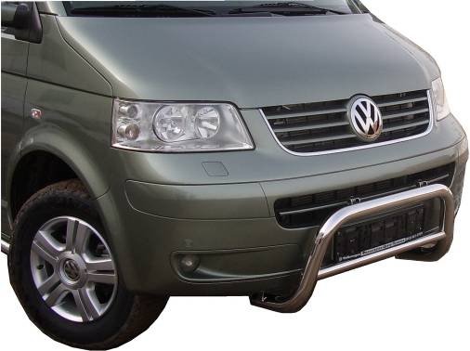

 |  |  |  | Уважаемый Покупатель!
Коллектив «Союз-96» благодарит Вас
за приобретение нашей продукции
Для успешной установки аксессуара Вам понадобится:
 | 1. | Ключ рожковый 10, 13
 | 2. | Головка 10, 13 с воротком
 | 3. | Дрель со сверлом ∅9мм

Монтажный комплект:

1 | Решетка, 1шт. |  | 2 | Втулка, 2шт.
1 | 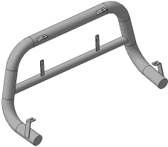 |  | 2 | 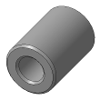

Крепеж:

3 |  | Болт М6х40  2шт. |  | 4 |  | Болт М8х60  2шт. |  | 5 |  | Гайка М6  2шт. |  | 6 |  | Гайка М8  2шт.

7 |  | Шайба 6 (кузов)  4шт. |  | 8 |  | Шайба 8 (кузов)  2шт. |  | 9 |  | Гровер 6  2шт. |  | 10 |  | Гровер 8  2шт.
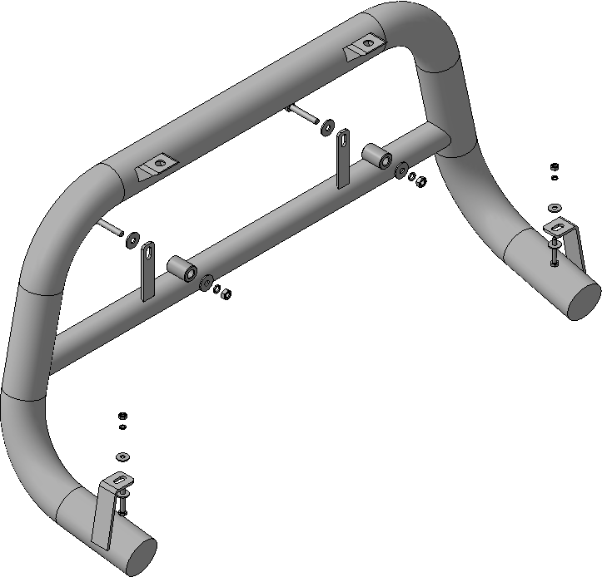
Шаг 1
Демонтировать защитный пыльник моторного отсека.

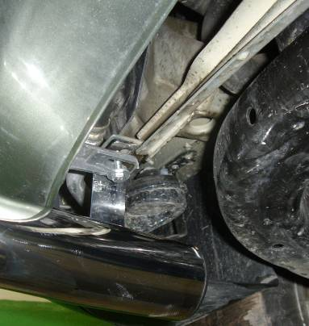 | 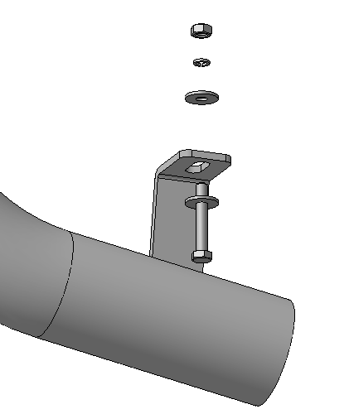  3, 7  5, 7, 9
Шаг 2
Демонтировать болты крепления бампера к кронштейнам.
Установить решетку поз.1 на кронштейны бампера (между кронштейном и бампером), закрепить крепежом поз.3, 5, 7 и 9.
Инструмент: Голова 10 с воротком, ключ 10.

Шаг 3
Разметить по месту отверстия верхних точек крепления решетки.

Шаг 4
Просверлить бампер и брус бампера.
Инструмент: Дрель со сверлом 9мм.

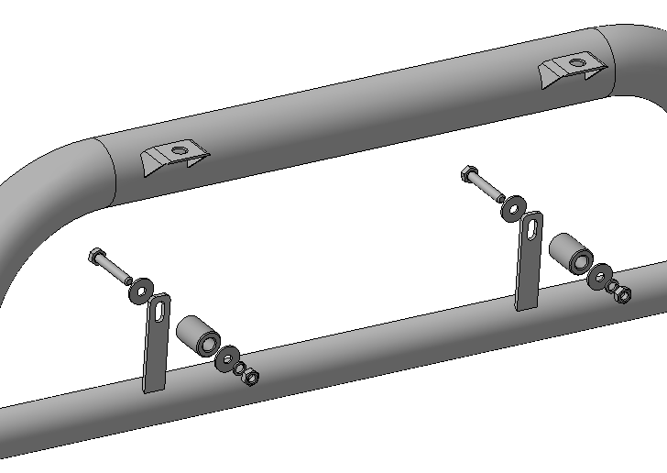
4, 8
6, 8, 10
2
Шаг 5
Установить в верхние точки крепления болты поз.4 с установленными шайбами поз.8, с обратной стороны бампера (между бампером и брусом) надеть на них втулки поз.2.
С внутренней стороны бруса навернуть на болты крепеж поз.6, 8 и 10.
Инструмент: Головка 13 с воротком, ключ 13.

Шаг 3
Выровнять детали, окончательно затянуть крепеж.
Инструмент: Головка 10, 13 с воротком, ключ 10, 13.

Шаг 4
Установить защитный пыльник моторного отсека, подрезав его по месту.

ПОЗДРАВЛЯЕМ С УСПЕШНОЙ УСТАНОВКОЙ!

